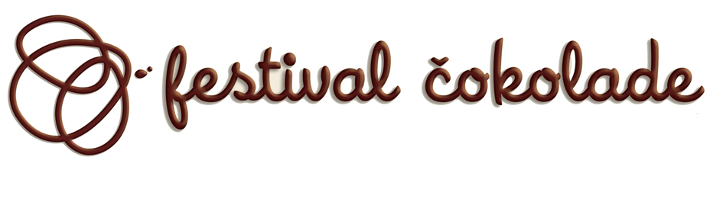
Radovljica, 28.3.2019
NAJ PRALINA FESTIVALA ČOKOLADE 2019
Festival čokolade Radovljica je dobil letošnjo Naj pralino!
Na izbor se je prijavilo 7 proizvajalcev čokolade, komisija pa je ocenjevala pet pravočasno prispelih pralin. Hrvaške čokoladnici svojih pralin žal nista uspeli pravočasno dostaviti na ocenjevanje, zato se slovenske čokoladnice na letošnjem izboru še niso mogle pomeriti s tujo konkurenco.
Ocenjevanje je potekalo v Vili Podvin v četrtek, 28.3.2019, komisijo pa so tokrat sestavljali:
Vrhunski slaščičarski mojster Naser Gashi, ki je slaščičarske izkušnje pridobival v Franciji in Veliki Britaniji. Rad deli svoje znanje in spretnosti z drugimi, zato bi poleg izvedbe seminarjev in demonstracij želel najti čas za pisanje knjige sladkih receptov. Načrtuje tudi lastno slaščičarno in pekarno. Specialiteta bodo slaščice, narejene iz najboljše čokolade.
Uroš Štefelin, kuharski chef Vile Podvin, katerega kuhinja je tradicija, ljubezen do doma, kvaliteta, svežina, skrb za zdravo in polno prihodnost. Po navdih se obrača v čas svojega otroštva, ko je v domači kuhinji dišalo po slovenskih jedeh, ko so pripravljali domače klobase in se sladkali s suhimi tepkami.
Kristina Smodila, grafična oblikovalka s stilskim občutkom za kulinariko, ki je svoje poslanstvo našla v kulinaričnem stiliranju in oblikovanju izvirnih sladic v kozarcih ter kulinaričnem fotografiranju in aranžiranju. Kot pravi, obožuje vse, kar je lepo. Posebej na krožniku.
--------------------------------------------------------------------------------------------------------------------------

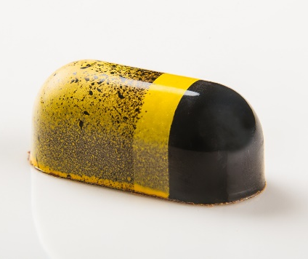
Strokovna komisija, ki je ocenjevala izvirnost, izgled, okus in tehnično izvedbo, je odločila, da je NAJ PRALINA FESTIVALA ČOKOLADE 2019 pralina čokoladnice Lucifer iz Velenja.
PRALINA HONEY BUNNY je sestavljena iz treh plasti: zgoščenega kostanjevega in akacijevega medu, medenega ganaša in hrustljavega vložka s praženo ajdo. Avtor praline je lastnik čokoladnice LUČO ŽGANK. »V našem podjetju dajemo velik poudarek medenim čokoladnim izdelkom in, ker se hitro približuje svetovni dan čebel, hkrati pa je naš lepi planet odvisen tudi od njih, se je porodila zamisel, da izdelamo pralino, ki bo poklon čebelicam,« je zapisal avtor.
Člani komisije so bili enotni, da jih je Luciferjeva pralina prepričala v vseh točkah ocenjevanja: je najbolj izvirna, najbolje izgleda, je najbolj okusna, tehnična izvedba pa je zelo zahtevna, saj se plasti lepo dopolnjujejo in ločijo med seboj.
Drugo mesto je zasedla pralina čokoladnice Tramontana iz Izole, PRALINA PEACHY SUNSHINE, za katero so člani komisije izpostavili predvsem odlično prepletanje okusov jogurta in breskve, ki pralini dajeta sveže sladko kisli okus, odličen predvsem za poletni čas.
Na tretje mesto pa se je uvrstila čokoladnica Rustika s KRAŠKO PRALINO, polnjeno s hišnim polnilom iz kraških fig in ganašem z okusom sveže bazilike in bele čokolade. Člani komisije so jo ocenili kot zelo izvirno v prepletanju nenavadnih okusov.
Poleg zmagovalnih treh je komisija poskusila tudi pralino RUBY MALINA Posestva Passero iz Moravskih toplic ter pralino KARAKTER iz Hotela Kristal Bohinj. S Hrvaške pa sta se sicer na tekmovanje prijavili čokoladnici Cremalat iz Poreča in VR Choco Art iz Pule.
Vsem prijavljenim gresta pohvala in zahvala za sodelovanje!
Naj pralino Festivala čokolade 2019 bodo obiskovalci lahko poskusili na Festivalu čokolade med 12. in 14. aprilom v Radovljici, na vseh razstavnih prostorih sodelujočih čokoladnic.
Zmagovalnim trem bomo namenili posebno mesto na Vurnikovem trgu, kjer jih bodo obiskovalci lahko poskušali vse tri dni festivala. Lahko jih bode celo sami ocenili. Izmed vseh, ki bodo glasovali za najboljšo pralino po izboru občinstva, bomo v nedeljo ob 18. uri izžrebali enega, ki bo prejel lepo nagrado.

Čokoladni pozdrav iz Radovljice!
Nataša Mikelj, direktorica
Turizem in kultura Radovljica

